|  |  |
| --- | --- |
|  | PHÒNG GIÁO DỤC VÀ ĐÀO TẠO LƯƠNG TÀIKỲ THI CHỌN HỌC SINH GIỎI CẤP HUYỆNNĂM HỌC 2020 - 2021. MÔN: TOÁN 7 ***Thời gian làm bài 120 phút - Ngày thi: 13/3/2021*** |

1. **(3.0 điểm)**

1) Thực hiện phép tính:

a) 

b) ;

c) .

2) Rút gọn biểu thức: .

1. **(2.0 điểm)**

Tìm  biết:  và .

2) Tìm bộ giá trị  thỏa mãn: .

1. **(2,0 điểm)**

1) Tìm các cặp số nguyên  thỏa mãn: .

2) Cho hàm số .

Tính tổng .

3) Cho , biết . Chứng minh rằng:  là hợp số

1. **(2,5 điểm)**

Cho tam giác  cân tại  . Kẻ  vuông góc với  tại . Trên cạnh  lấy điểm  bất kỳ ( khác và ). Gọi  lần lượt là chân đường vuông góc kè từ  đến các cạnh .

1) Chứng minh rằng .

2) Cho . Tính tổng .

3) Trên tia đối của tia  lấy điềm  sao cho . Chứng minh  đi qua trung điểm của đoạn thẳng .

1. **(0,5 điểm)**

Cho tam giác  có . Trên tia phân giác trong của , lấy điểm  sao cho . Chứng minh tam giác  là tam giác đều.

🙢**HẾT**🙠

|  |  |
| --- | --- |
|  | PHÒNG GIÁO DỤC VÀ ĐÀO TẠO LƯƠNG TẢIĐÁP ÁN KỲ THI CHỌN HỌC SINH GIỎI CẤP HUYỆNNĂM HỌC 2020 - 2021. MÔN: TOÁN 7 ***Thời gian làm bài 120 phút - Ngày thi: 13/4/2021*** |

### 🕮☞ HƯỚNG DẪN GIẢI CHI TIẾT ☜🕮

1. **(4.0 điểm)**

1) Thực hiện phép tính:

a) 

b) ;

c) .

2) Rút gọn biểu thức: 

**Lời giải**

1) Thực hiện phép tính:

a) 



b) 

c) 

.

2) Rút gọn biểu thức: 







1. **(2.0 điểm)**

Tìm  biết:  và .

2) Tìm bộ giá trị  thỏa mãn: .

**Lời giải**

1) Áp dụng tính chất dãy tỉ số bằng nhau ta có:





2) Ta có: 

Suy ra :

Vậy để 

thì 

Suy ra  hoặc .

**Câu 3 : (2,0 điểm)**

1) Tìm các cặp số nguyên (x;y) thỏa mãn: .

2) Cho hàm số .

Tính tổng 

3) Cho , biết . Chứng minh rằng:  là hợp số.

**Lời giải**

1)Ta có:  là một số lẻ

Suy ra  là số lẻ mà 144y là số chẵn

nên suy ra: phải là số lẻ , suy ra x=0.

từ đó: 

Vậy cặp số (x;y) cần tìm là: (0;14)

2)Tính tổng S.



Có tất cả 2022 cặp 2 số. Từ đó suy ra



3) Ta có: .

Đặt  với  là một số tự nhiên.

Từ đó suy ra: 



Do  nên cũng là số tự nhiên.

Mặt khác  nên  là hợp số.

**Câu 4: (2,5 điểm)**

Cho tam giác ABC cân tại, Kẻ BI vuông góc với AC tại I. Trên cạnh  lấy điểm  bất kỳ (M khác và ). Gọi  lần lượt là chân đường vuông góc kè từ  đến các cạnh .

1) Chứng minh rằng .

2) Cho . Tính tổng .

3) Trên tia đối của tia  lấy điềm  sao cho . Chứng minh  đi qua trung điểm của đoạn thẳng .

**Lời giải**



1) Ta có:  và  cùng vuông góc với BI nên 

Mặt khác tam giác ABC cân tại  nên : 

Suy ra:

Xét 2 tam giác vuông :  và  có:

(theo c/m trên)

Cạnh huyền  chung

Suy ra: =(ch-gn).

2)Dễ dàng chứng minh được:  và 

Suy ra: 

Ta lại có tam giác  vuông tại . nên theo Pytago ta có: 



Vậy .

3)Gọi  là giao điểm của  và 

Kẻ //. Ta có:  (2 góc đồng vị)

mà  (giả thiết tam giác  cân)

Suy ra: .

Từ đó suy ra tam giác  cân tại 

Ta lại có: =(câu a) 

Mặt khác:  (cùng bằng )

Từ đó suy ra: . (1)

Mà  (so le trong). (2)

Hai tam giác  và  có  và (đối đỉnh)

suy ra . (3)

Từ (1); (2) và (3) =(g-c-g)

Suy ra: 

Vậy  đi qua trung điểm  của .

**Câu 5 :** **(0,5 điểm)**

Cho tam giác  có . Trên tia phân giác trong của , lấy điểm  sao cho . Chứng minh tam giác  là tam giác đều.

**Lời giải**

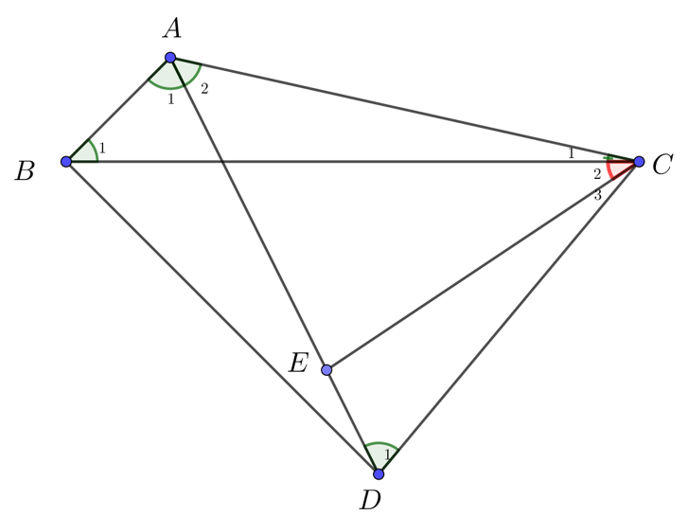

Kẻ //

Ta có: ( so le trong)

Từ đó suy ra:

+ Xét tam giác  có 

 là tam giác đều 

+ Xét tam giác  có 

+ Xét tam giác  có 

Xét  và  có:

+ 

+ 

+ 

Suy ra (g-c-g)

Suy ra  cân, mà đều.

**🙢 HẾT 🙠**

